E10 – Serienschwingkreis

1. Versuchsziel und Versuchsmethode

Versuchsziel ist die Berechnung des gesamt Widerstands eines Serien- und Parallelschwingkreises. Dazu verwendet man die Wheatstone’sche Brücke.

1. Grundlagen
2. Versuch und Versuchsaufbau
   1. Benötigte Geräte

* Gleich große Widerstände (R_{2}=R_{3}=R_{4}=4,7\Omega)
* Frequenzgenerator (U_{n})
* Stufenkondensator (C_{n})
* Widerstandsdekaden (R_{n})
* Differenzverstärker (V)
* Komplexer Widerstand (Z_{x})
* Kabel
* Oszilloskop
  1. Versuchsaufbau und –Durchführung

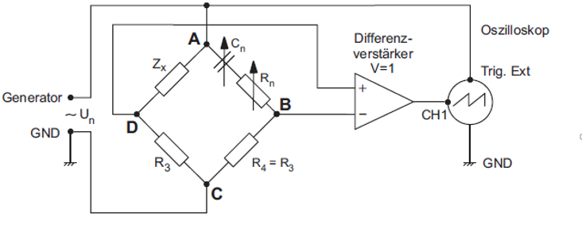

Abbildung

Der Versuch wird zunächst nach Abbildung 1 mit den in 3.1 genannten Geräten aufgebaut, angeschaltet und das Bild getriggert.

Um im Vorversuch die Resonanzfrequenz zu bestimmen müssen die Punkte A und B überbrückt werden. Die Generatorfrequenz wird variiert und dabei auf dem Oszilloskop die Spannung des Serienschwingkreises beobachtet. Die Frequenz, für welche die Spannung ein Minimum erreicht, ist die Resonanzfrequenz.

Der erste Teil des Versuchs kann durchgeführt werden. Dabei stellt man eine spezielle Frequenz am Generator ein und verändert die Einstellungen am Stufenkondensator und Widerstandsdekaden so, dass die Spannung des Serienschwingkreises minimal wird. Die Messwerte werden in Abhängigkeit der Frequenz notiert. Man misst bei 10 verschiedenen Frequenzen zwischen 0,2 kHz und der Resonanzfrequenz, wobei die Abstände zwischen den Frequenzen kleiner werden, je näher sie an der Resonanzfrequenz liegen.

Der Versuch muss nun zu einem Parallelschwingkreis nach Abbildung 2 umgebaut werden.

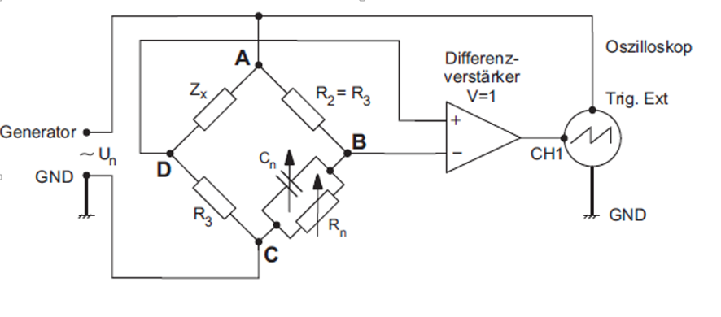

Abbildung

Der zweite Teil des Versuchs wird analog zum ersten Teil durchgeführt, das heißt es werden Frequenzen im Bereich zwischen der Resonanzfrequenz und 8 kHz an dem Generator eingestellt und die Einstellungen am Stufenkondensator und Widerstandsdekaden so lange variiert, bis die Spannung des Schwingkreises ein Minimum erreicht hat. Die Messwerte werden notiert.

1. Formeln

Formeln für den Serienschwingkreis:

Z_{x}= R_{n}+\frac{1}{i \cdot \omega \cdot C_{n}}

Hierbei ist Z_{3}=R_{3} und Z_{4}=R_{4}=R_{3}

Formeln für den Parallelschwingkreis:

Z_{x}= \frac{1}{ \frac{1}{R_{n}+i \cdot \omega \cdot C_{n}}

Hierbei ist Z_{2}=R_{2} und Z_{3}=R_{3}=R_{2}

Betrag von Z_{x}:

|Z_{x}|= \sqrt{[Re(Z_{x})]^2 +[Im(Z_{x})]^2}

Phasenverschiebung:

\Psi = arctan \frac{Im(Z_{x})}{Re(Z_{x})}

Z_{x}: Scheinwiderstand

R_{n}: Wert des Widerstandsdekaden, Wirkwiderstand

\omega = 2 \cdot \pi \cdot f

f: Frequenz des Generators

i: komplexe Einheit, i^{2}=-1

C_{n}: Wert des Stufenkondensator

Re(Z_{x}): Realteil des Scheinwiderstands

Im(Z_{x}): Imaginärteil des Scheinwiderstands

\Psi : Phasenverschiebung zwischen Blind- und Wirkwiderstand

1. Messwerte
2. Auswertung
3. Fehlerquellen

Die Fehlerquellen bei der Messung lassen sich an verschieden Stellen finden. Bei höheren Frequenzen ist die Empfindlichkeit gegenüber äußeren Einflüssen größer. Um die äußeren Einflüsse gering zu halten, misst man optimaler Weise mit kurzen Kabeln. Die Messung unseres Versuches wurde zum Teil mit langen Kabeln durchgeführt, wodurch vermutlich ein nicht feststellbarer Fehler entstanden ist.

Die verwendeten Geräte können auch systematische Fehler in der Anzeige und der Messung haben, was zu einem Fehler beitragen kann.

Das Feststellen des Minimums ist zudem auch Fehlerbelastet, da man bei einer Frequenz zwischen 1,4 kHz und 1,6 kHz durch variieren des Stufenkondensators und der Widerstandsdekaden keine Veränderung des Minimums mehr erzeugen konnte.